Tài liệu hướng dẫn soạn bài 13 trang 67 sgk Lịch sử và địa lí 6 theo chương trình SGK mới bộ Chân trời sáng tạo giúp các em tìm hiểu kỹ hơn về quá trình giao lưu thương mại - văn hóa ở Đông Nam Á trong 10 thế kỉ đầu Công nguyên.
Mục tiêu cần đạt:
- Hiểu được những tác động chính của quá trình giao lưu thương mại và văn hóa ở Đông Nam Á trong mười thế kỉ đầu Công nguyên.
Cùng đi vào tham khảo nội dung chi tiết hướng dẫn soạn sử 6 sgk Chân trời sáng tạo bài 13:

I. Trả lời câu hỏi phần kiến thức mới bài 13 sách Chân trời sáng tạo

1. Câu hỏi trang 67 sgk Chân trời sáng tạo
- Giao lưu thương mại đã dẫn đến những thay đổi nào ở khu vực Đông Nam Á trong mười thế kỉ đầu Công nguyên?
Gợi ý trả lời:
Giao lưu thương mại đã dẫn đến những thay đổi ở khu vực Đông Nam Á trong mười thế kỉ đầu Công nguyên như:
- Là nơi trao đổi những sản vật có giá trị như hồ tiêu, đậu khấu, ngọc trai, san hô,... đặc biệt là trầm hương, một mặt hàng có giá trị cao.
- Nhiều trung tâm buôn bán và trao đổi sản vật hàng hóa nổi tiếng
- Thúc đẩy giao lưu văn hóa, tác động đến sự ra đời và phát triển của các vương quốc cổ Đông Nam Á từ đầu Công nguyên đến thế kỉ X.

2. Câu hỏi trang 69 sgk Chân trời sáng tạo
- Giao lưu văn hóa đã tác động như thế nào đến văn hóa Đông Nam Á?
- Đọc tư liệu 13.5 và cho biết nền văn hóa cổ đại nào ở châu Á có ảnh hưởng đến khu vực Đông Nam Á?
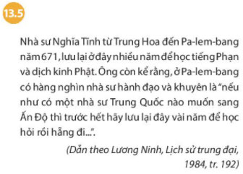
Gợi ý trả lời:
- Những tác động của giao lưu văn hóa đến văn hóa Đông Nam Á:
- Văn hóa Ấn Độ đặc biệt là tôn giáo Ấn Độ và Phật giáo hòa quyện với tín ngưỡng bản địa ảnh hưởng tới nền văn hóa của các vương quốc trong khu vực tạo nên một nền nghệ thuật độc đáo.
- Phù Nam, các nước vương quốc trên đảo Su-ma-tra, đảo Gia-va và vương quốc Pa-gan của người Miến chịu ảnh hưởng từ Phật giáo.
- Đạo Hindu phổ biến ở Champa, Chân Lạp
- Chữ Phạn trở thành văn tự chính của nhiều vương quốc
- Về sau các tộc người Đông Nam Á dần cải biến chữ Phạn thành chữ viết riêng như chữ Chăm cổ, chữ Khơ me cổ, chữ Mã lai cổ,...
- Phật giáo chính là văn hóa cổ đại ở châu Á có tầm ảnh hưởng lớn đến khu vực Đông Nam Á.

II. Hướng dẫn trả lời câu hỏi Luyện tập và vận dụng bài 13

1. Câu hỏi 1 luyện tập trang 70 sgk Chân trời sáng tạo
- Dựa vào lược đồ 13.4, em hãy mô tả con đường giao thương chính từ Ấn Độ và từ Trung Quốc tới Đông Nam Á.
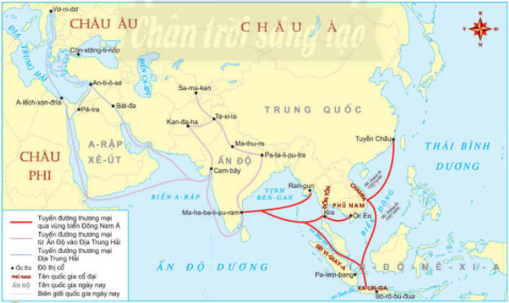
Hình 13.4 Lược đồ con đường thương mại trên vùng biển Đông Nam Á từ đầu Công nguyên đến thế kỉ X
Gợi ý trả lời:
Con đường giao thương chính từ Ấn Độ và từ Trung Quốc tới Đông Nam Á:
- Các tuyến đường thương mại chính đi qua A-rap-xe út và vùng biển Địa Trung hải giúp gắn kết thương mại giữa Ấn Độ với các quốc gia châu Phi. Con đường thương mại giữa Ấn Độ với các nước Đông Nam Á chủ yếu bằng đường biển đi qua vịnh Ben-gan để tới Ran-gun.
- Từ Trung Quốc đến Đông Nam Á đi theo tuyến đường biển sau: Tuyền Châu => Champa => Ka-lin-ga => Don Ton
=> Những tuyến đường biển vừa giúp phát triển thương mại mà còn thúc đẩy giao lưu văn hóa giữa các nước với nhau, tác động trực tiếp tới sự ra đời và phát triển các vương quốc Đông Nam Á. Nhiều nét văn hóa đẹp được du nhập và có tầm ảnh hưởng như: đạo Hinđu giáo và Phật giáo,... tạo nên một nền nghệ thuật, văn hóa độc đáo của khu vực.

2. Câu hỏi 2 luyện tập trang 70 sgk Chân trời sáng tạo
- Nêu một ví dụ cho thấy sự sáng tạo của cư dân Đông Nam Á khi tiếp thu văn hóa Ấn Độ.
Gợi ý trả lời:
Ví dụ: Khi chữ Phạn được du nhập trở thành chữ viết chính của nhiều vương quốc buổi đầu thành lập và người Đông Nam Á đã cải biên sáng tạo thành chữ viết riêng như chữ Chăm cổ, chữ Khơ-me cổ, chữ Mã lai cổ.

3. Câu hỏi 3 vận dụng trang 70 sgk Chân trời sáng tạo
- Dựa vào lược đồ 13.4, đối chiếu với bản đồ 12.1, em hãy cho biết con đường thương mại ở Đông Nam Á đi qua những vùng biển, đại dương nào ngày nay?
Gợi ý trả lời:
Con đường thương mại ở Đông Nam Á đi qua những vùng biển đại dương ngày nay như: vùng biển Địa Trung Hải, biển Ả-rập, vùng biển Ấn Độ Dương, biển Đông...
-/-
Các em vừa tham khảo nội dung chi tiết bài hướng dẫn soạn sử 6 bài 13: Giao lưu thương mại văn hóa ở Đông Nam Á thuộc bộ sách giáo khoa Chân trời sáng tạo. Hi vọng tài liệu sẽ giúp các em có thể hiểu và nắm chắc nội dung bài học hơn thông qua những lời giải chi tiết cụ thể. Chúc các em học tốt !

